**Зачем грибу шляпка?**

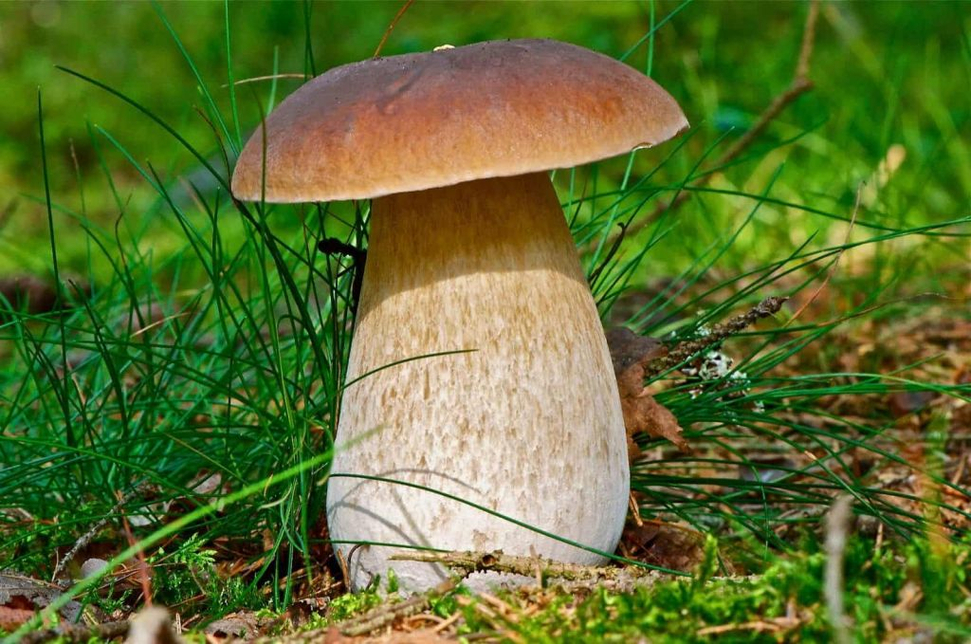

Собирая грибы в лесу, первый наш взгляд падает на шляпку, иногда яркую и привлекательную, а иногда, наоборот, маскирующуюся под окружающую местность. Именно шляпка помогает нам в первую очередь определить разновидность и съедобность гриба, а уж затем решить - брать его или нет. Но для чего шляпка нужна самому грибу и какую функцию она выполняет?

Чтобы разобраться в предназначении шляпки, стоит иметь представление о том, как устроен гриб. Сразу оговоримся, что царство грибов многочисленно, но сейчас нас интересуют высшие грибы - те, которые обладают плодовым телом и мицелием. Мицелий (либо грибница) располагается в среде прорастания, например, в земле и на ее поверхности. Плодовое тело гриба состоит из ножки и шляпки.

Гриб размножается спорами, которые вызревают в шляпке — на пластинках у пластинчатых грибов и в губчатом слое у трубчатых. Ножка и неспороносная часть шляпки нужны для того, чтобы приподнять спороносный слой над почвой, а также для доставки к нему воды и питательных веществ от грибницы.

Таким образом, главное предназначение грибной шляпки – производить и распространять грибные споры, которые могут распространяться на существенное расстояния от источника